2° AÑO – DANZA – PROF. LORENA LAURINO

**FECHA:** 03/07/20

** “LA CHACARERA”**

Hoy los invito a ver el siguiente video del canal **ENCUENTRO**, en YouTube sobre **el origen de LA CHACARERA**:

<https://www.youtube.com/watch?time_continue=107&v=iijq2sOLdkQ&feature=emb_logo>

[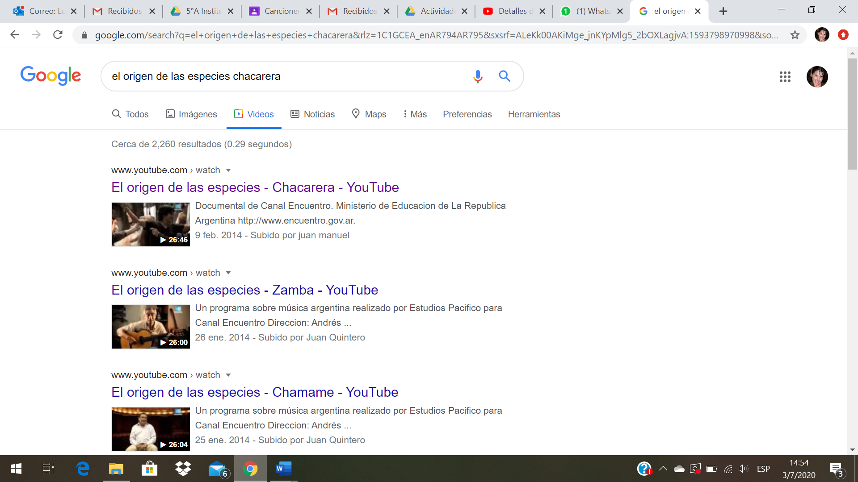](https://www.youtube.com/watch?time_continue=107&v=iijq2sOLdkQ&feature=emb_logo)

**ACTIVIDAD**

1. ¿Cuál es el origen de la chacarera? ¿De dónde se cree que proviene?
2. ¿En qué zona de nuestro país se la baila?
3. ¿Cuál es la provincia que adoptó a chacarera como propia?
4. ¿Qué instrumentos se utilizan para acompañar la chacarera?
5. ¿Qué podés explicar del bombo según el video?
6. ¿Cuál es el significado de la chacarera para los santiagueños?
7. ¿A qué hace referencia la poesía de la chacarera desde sus origenes hasta hoy?
8. ¿Cuál es el “himno” (la chacarera) de Santiago del Estero?

**PARA SABER MÁS DE ESTA DANZA:**

**CLASIFICACIÓN: Es una danza de pareja suelta e interdependiente, picaresca y de ritmo vivo.**

**POSICIÓN INICIAL: “Enfrentados”.**

= Representa a la mujer.



 = Representa al varón.

**PÚBLICO**

**COREOGRAFÍA**

1. **Avance y retroceso …………………………………… 8 compases**
2. **Giro …………………………………………………… 4 compases**
3. **Vuelta entera ………………………………………… 8 compases**
4. **Zapateo y zarandeo …………………………………… 8 compases**
5. **Vuelta entera ………………………………………… 8 compases**
6. **Zapateo y zarandeo …………………………………… 8 compases**
7. **Media vuelta …………………………………………. 4 compases**
8. **Giro y coronación final ………………………………. 4 compases**

**NOTA: La segunda se baila igual que la primera pero desde los lugares opuestos.**



**ACTIVIDAD:** Dibuja las figuras de “**La Chacarera**”. Podes usar las figuras que vimos la clase anterior que vuelvo a dejarte al final de este archivo también.

Avance y retroceso Giro Vuelta Entera Zapateo y zarandeo

Vuelta Entera Zapateo y zarandeo Media vuelta Giro y coronación final



Ahora los invito a escuchar esta hermosa chacarera:

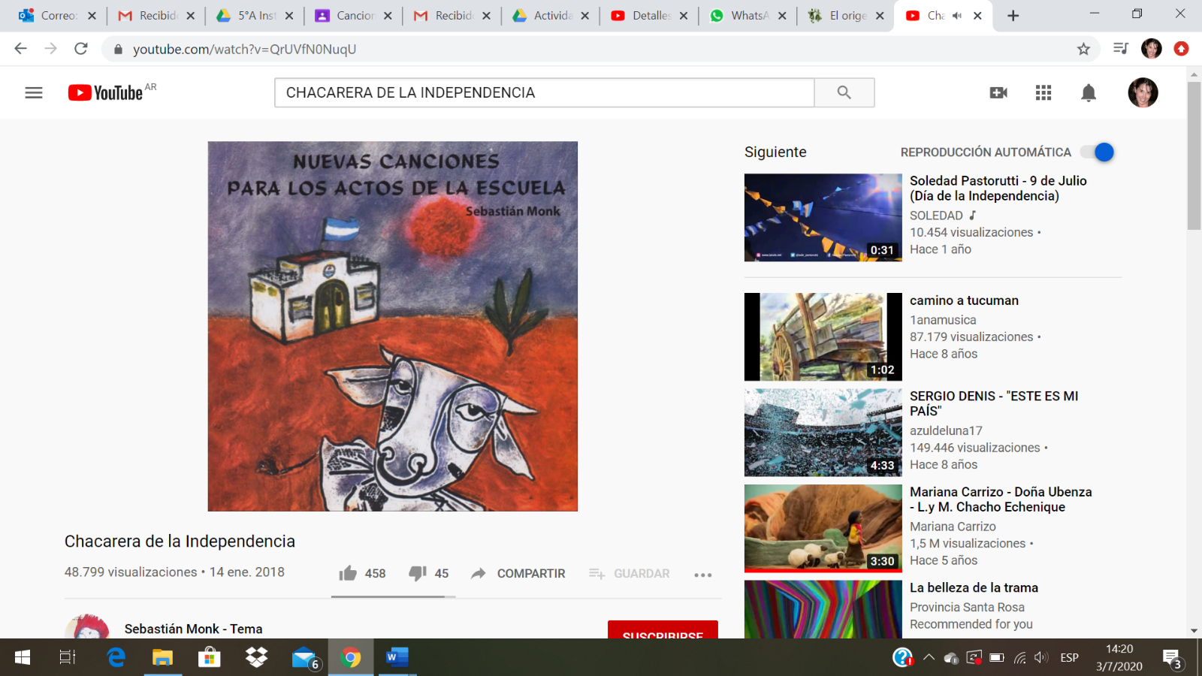**“CHACARERA DE LA INDEPENDENCIA”**

<https://www.youtube.com/watch?v=QrUVfN0NuqU>

**Y a bailar como en Santiago!!!**

Y RECORDÁ…

A CONTINUACIÓN ESTÁN LAS FIGURAS QUE TE VAN A AYUDAR CON EL DIBUJO DE ESTA DANZA…

**Selecciona las que creas apropiadas para dibujar la coreografía de la “CHACARERA”.**

HASTA LA PRÓXIMA CLASE…

Profe Lorena